淄博市张店区残疾人联合会机关
2021年政府信息公开工作年度报告

本报告由张店区残疾人联合会按照《中华人民共和国政府信息公开条例》、《山东省政府信息公开办法》、《淄博市政府信息公开规定》要求编制。所列数据的统计期限是2021年1月1日至2021年12月31日。本报告电子版可在张店区政务公开网站查阅或下载（网址：http://www.zhangdian.gov.cn/gongkai/site_zdqcjrlhh）。如对报告内容有疑问，请与淄博市张店区残疾人联合会机关联系（地址：张店区新村西路226号区政务中心517房间；邮编:255020；电话:0533-2212161；电子邮箱: zdqclbgs@zb.shandong.cn）。
一、总体情况
2021年张店区残联机关政务公开工作，以残疾人工作为中心，严格按照全国、省、市、区政府政务公开工作相关要求，开展政务信息公开工作。区残联机关不断建立健全和完善各项工作机制，全面深化信息公开力度，提升信息公开水平，确保信息发布及时、准确、有效。2021年区残联机关政务信息公开工作运行正常，兼职政务信息公开人员1名，高度重视政府信息公开工作，从强化领导、完善制度、加大宣传和强化监督四个方面认真做好政府信息公开工作，巩固政府信息公开成果、丰富公开内容，创新公开形式、及时更新公开信息，确保了群众对区残联工作的知情权、表达权、参与权和监督权，区残联政务公开工作质量不管提高，政务服务水平和群众满意度进一步提升。
（一）主动公开情况。2021年1月1日至2021年12月31日，淄博市张店区机关事务服务中心共公开政务信息19次（条）。其中履职依据1条、会议公开3条、建议提案1条、财政信息3条、重点领域信息公开4条、政策解读1条、业务动态6条。

（二）依申请公开情况
2021年度，无依申请公开的信息
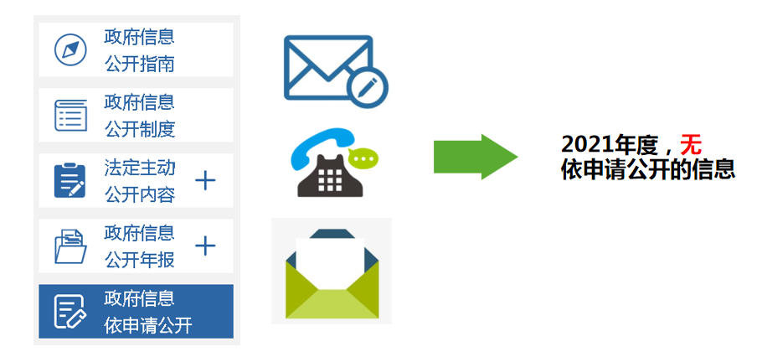
（三）政府信息管理情况
2021年，我单位严格落实《中华人民共和国政府信息公开条例》等有关要求，及时发布、主动公开政府信息，保证每条已发布信息的时效性与准确性，切实保障人民群众的知情权、参与权和监督权，进一步畅通了政府与人民群众的联系渠道，提升全中心“互联网+政务公开”水平，为人民群众提供优质便捷高效服务。
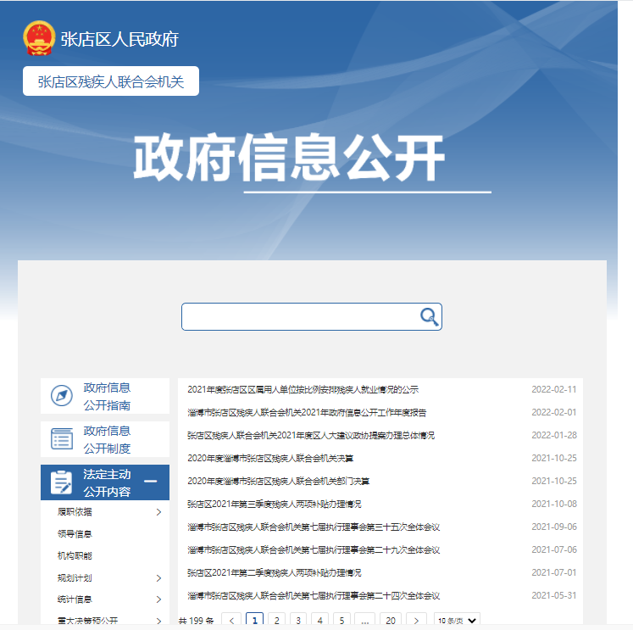
（四）政府信息公开平台建设情况。
2021年区残联根据区政府工作部署，继续对本单位的政府信息公开工作进行了具体组织部署，把政府信息公开工作任务分解落实到具体科室，整理并发布有关政府信息，对进一步抓好政府信息公开审查、及时发布主动公开政府信息、积极稳妥办理好依申请公开和规范标题及分类等三方面工作提出具体规定和要求；同时根据各科室队工作职责和工作内容，梳理总结政务服务事项，对由我单位进行审批工作的事项配制工作流程图，方便市民咨询、查看；做好信息公开发布工作，积极落实我区门户网站政务公开工作，及时、准确地公开和维护组织机构、动态信息、政务服务、规划计划等栏目信息。
- 监督保障情况。
一是实行内部监督和外部监督相结合的监督机制。内部监督，即由党组负责实施监督政务公开工作，对行政过程中是否按照政务公开要求施政进行监督检查，并对发现的问题提出纠正意见。外部监督，通过民主测评实行监督，收集群众反映的问题、提出的意见，并逐条逐项地梳理出来，及时向政务公开领导小组呈报。
二是实行上下级互相监督的网络约束机制。对职权所辖的政务公开工作真正负起职责，经常指导、帮助、教育、督促科室政务公开工作；向上级反映情况、提出要求和观点，共同保证政务公开平台信息真实性、及时性、全面性。
二、主动公开政府信息情况
第二十条第（一）项
信息内容 | 本年新制作数量 | 本年新  公开数量 | 对外公开  总数量
规章 | 0 | 0 | 0
规范性文件 | 0 | 0 | 0
第二十条第（五）项
信息内容 | 本年处理决定数量
行政许可 | 0
第二十条第（六）项
信息内容 | 本年处理决定数量
行政处罚 | 0
行政强制 | 0
第二十条第（八）项
信息内容 | 本年收费金额（单位：万元）
行政事业性收费 | 0

三、收到和处理政府信息公开申请情况
（本列数据的勾稽关系为：第一项加第二项之和，  等于第三项加第四项之和） |  |  | 申请人情况
 |  |  | 自然人 | 法人或其他组织 |  |  |  |  | 总计
 |  |  |  | 商业企业 | 科研机构 | 社会公益组织 | 法律服务机构 | 其他
一、本年新收政府信息公开申请数量 |  |  |  |  |  |  |  |  | 0
二、上年结转政府信息公开申请数量 |  |  |  |  |  |  |  |  | 0
三、本年度办理结果 | （一）予以公开 |  |  |  |  |  |  |  | 0
 | （二）部分公开（区分处理的，只计这一情形，不计其他情形） |  |  |  |  |  |  |  | 0
 | （三）不予公开 | 1.属于国家秘密 |  |  |  |  |  |  | 0
 |  | 2.其他法律行政法规禁止公开 |  |  |  |  |  |  | 0
 |  | 3.危及“三安全一稳定” |  |  |  |  |  |  | 0
 |  | 4.保护第三方合法权益 |  |  |  |  |  |  | 0
 |  | 5.属于三类内部事务信息 |  |  |  |  |  |  | 0
 |  | 6.属于四类过程性信息 |  |  |  |  |  |  | 0
 |  | 7.属于行政执法案卷 |  |  |  |  |  |  | 0
 |  | 8.属于行政查询事项 |  |  |  |  |  |  | 0
 | （四）无法提供 | 1.本机关不掌握相关政府信息 |  |  |  |  |  |  | 0
 |  | 2.没有现成信息需要另行制作 |  |  |  |  |  |  | 0
 |  | 3.补正后申请内容仍不明确 |  |  |  |  |  |  | 0
 | （五）不予处理 | 1.信访举报投诉类申请 |  |  |  |  |  |  | 0
 |  | 2.重复申请 |  |  |  |  |  |  | 0
 |  | 3.要求提供公开出版物 |  |  |  |  |  |  | 0
 |  | 4.无正当理由大量反复申请 |  |  |  |  |  |  | 0
 |  | 5.要求行政机关确认或重新  出具已获取信息 |  |  |  |  |  |  | 0
 | - 其他  处理 | 1.申请人无不正当理由逾期不补正，行政机关不再处理其政府信息公开申请 |  |  |  |  |  |  | 0
 |  | 2.申请人逾期未按收费通知要求缴纳费用，行政机关不再处理其政府信息公开申请
 |  | 3.其他
 | （七）总计 |  |  |  |  |  |  |  | 0
四、结转下年度继续办理 |  |  |  |  |  |  |  |  | 0

- 政府信息公开行政复议、行政诉讼情况

行政复议 |  |  |  |  | 行政诉讼
结果  维持 | 结果纠正 | 其他结果 | 尚未  审结 | 总  计 | 未经复议直接起诉 |  |  |  |  | 复议后起诉
 |  |  |  |  | 结果维持 | 结果纠正 | 其他  结果 | 尚未  审结 | 总计 | 结果维持 | 结果  纠正 | 其他  结果 | 尚未审结 | 总计
0 |  | 0 |  | 0 |  |  |  |  | 0 |  |  |  |  | 0

五、存在的主要问题及改进情况
2021年，区残联在政务信息公开工作中，集中发力，按时按要求完成了各项工作，但是依然存在一些问题。比如：政务信息公开工作长效机制不够完善，政务公开工作不够创新，仍是按照上级安排按部就班开展工作，政务信息公开意识有待增强。为进一步做好政府信息公开工作，下一步，区残联将创新工作，真抓实干。
（一）强化领导。进一步提升对政务信息公开工作的认识，继续将政务信息公开工作纳入从残联年度重点工作，强化领导，确保信息及时、高效、完整公开。
（二）立足群众。要不断完善政务信息公开的内容、形式，对涉及广大残疾人的重大问题、决策和制度应及时公开，提高公开针对性。进一步做好公开和不予公开两类信息的界定，完善主动公开的信息目录。
（三）完善制度。进一步完善政府信息公开制度，严格按照张店区政府信息公开基本目录和年度政务公开工作要点要求，严格考核问责，加强社会监督，不断加强政务公开目录、内容规范化建设。积极处理来自广大群众对区残联政务公开工作的意见和建议。健全完善信息公开保密、审查制度，确保区残联信息公开工作科学化、程序化、标准化。
六、其他需要报告的事项
没有需要报告的其他事项。

